Борискина Галина Георгиевна,
учитель русского языка и литературы
высшей квалификационной категории
ГОУ «Забайкальский центр специального образования и развития «Открытый мир»
г. Чита, Забайкальский край.

Индивидуальная карточка
для проверочной работы
в 9 классе по теме
«Орфографический и пунктуационный анализ текста
«Левитан»
Учитель Борискина Галина Георгиевна
Предмет русский язык 9 класс
Цель проверка знаний учащихся по теме
Данная индивидуальная карточка (средство контроля) состоит из 2 заданий. Представлена она в одном варианте. Учащимся необходимо выполнить орфографический и пунктуационный анализ текста, написать сочинение прямо в карточке, для этого есть пустые места для записи. Данная индивидуальная карточка соответствует учебнику «Русский язык 9 класс. Учебник для общеобразовательных организаций (автор Разумовская М.М., Львова С.И, Капинос В.И под редакцией доктора пед. наук профессора М.М. Разумовской, профессора П.А. Леканта). Ответы даны после заданий.
Время на выполнение – 25-30 минут, после чего индивидуальная карточка сдаётся. Проверку осуществляет учитель.
Оценивание индивидуальной карточки:
- «5» - нет ошибок
- «4» - 1 -2 ошибки.
- «3» - 3 -4 ошибки
- «2» - 5 и более ошибок.
Фамилия __________________________________
Карточка по теме
«Орфографический и пунктуационный анализ текста «Левитан»
______________________________________________________________________
Задание № 1
Выполните орфографический и пунктуационный анализ текста.
Осень пора увядания природы когда в...пыхивает она последними яркими красками. Золото всех оттенков на деревьях золото на траве золото отраже...ое в стоячих водах (не)широкой реч..нки. Тишина. Ни звука ни ветерка. Даже легкое облачко застыло в небе. Такой изобразил природу художник-пейзажист Левитан на своей картине "Золотая осень". Она привлекает нас гармонией красок и в то же время легкой грустью овея...а эта поэтическая картина осени-волшебницы. Торжестве...а бе...мятежна природа в этот тихий день но она уже зам...рает. Вот-вот задует холодный ветер-озорник и уронят тогда деревья свой последний праздничный наряд. Всматриваясь в полотно написа...ое рукой большого мастера мы (не)вольно проникаем во внутренний мир самого художника. Ведь наблюдая и изучая природу исти...ый мастер кисти старается уловить в ее жизни наиболее близкое и дорогое его сердцу мгновение и отразить в своем произведении.

Задание № 2
Написать сочинение по картине И.Левитана «Осень»
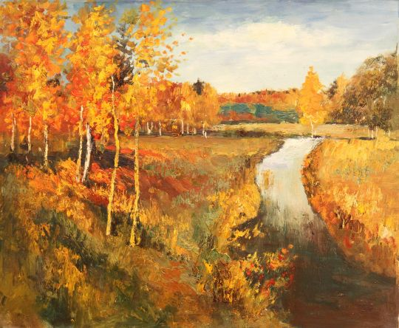

____________________________________________________________________________________________________________________________________________________________________________________________________________________________________________________________________________________________________________________________________________________________________________________________________________________________________________________________________________________________________________________________________________________________________________________________________________________________________________________________________________________________________________________________________________________________________________

Ответы:

Осень — пора увядания природы, когда вспыхивает она последними яркими красками. Золото всех оттенков на деревьях, золото на траве, золото, отраженное в стоячих водах неширокой речонки. Тишина. Ни звука, ни ветерка. Даже легкое облачко застыло в небе. Такой изобразил природу художник-пейзажист Левитан на своей картине "Золотая осень". Она привлекает нас гармонией красок, и в то же время легкой грустью овеяна эта поэтическая картина осени-волшебницы. Торжественна, безмятежна природа в этот тихий день, но она уже замирает. Вот-вот задует холодный ветер-озорник, и уронят тогда деревья свой последний праздничный наряд. Всматриваясь в полотно, написанное рукой большого мастера, мы невольно проникаем во внутренний мир самого художника. Ведь наблюдая и изучая природу, истинный мастер кисти старается уловить в ее жизни наиболее близкое и дорогое его сердцу мгновение и отразить в своем произведении.

